Федеральное государственное автономное образовательное учреждение

высшего образования

"Национальный исследовательский университет

"Высшая школа экономики"

Дисциплина: «Искусственный интеллект в инженерном образовании»

НАЗВАНИЕ

Студент: ИМЯ

Группа: ГРУППА

МОСКВА 2025

Блок-схема

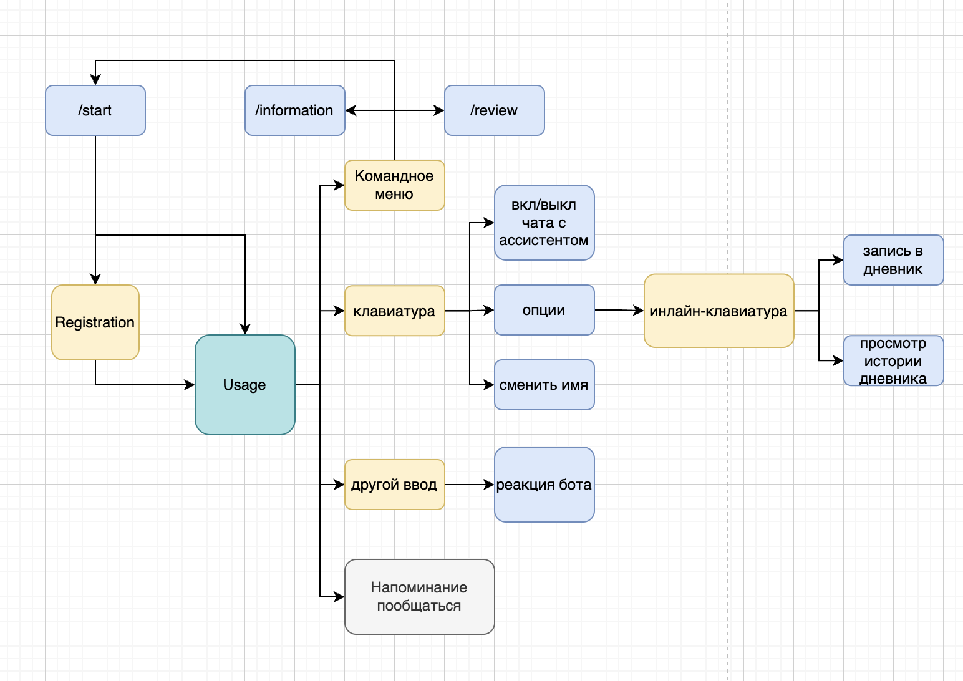

Скриншоты работы бота

ВСТАВЬ СВОИ СКРИНШОТЫ

Функционал

1. Трекинг упражнений и ведение дневника, его просмотр
2. Общение с ботом-ассистентом (тренер по развитию когнитивных способностей и эксперт по нейропластичности мозга)
3. Регистрация пользователей
4. Запись и смена имени
5. Возможность оставить отзыв
6. Каждые день пользователю напоминают об упражнениях и возможности поговорить с ботом

Исходный код бота можно посмотреть на github: [ВЫЛОЖИ](https://github.com/HappyMaxT3/TG_BOT_SleepySkel) БОТА ИЛИ СКИНЬ КОДЫ СЮДА

Юзернейм бота: ЮЗЕРНЕЙМ

Бот будет работать с 18.01.2025 13:00 – 18.01.2025 15:00